GDOU-B-11-112
广东海洋大学学生实验报告书（学生用表）
实验名称 | 实验六 |  | 课程名称 | 程序设计基础实验 |  |  | 课程号 |  | 321116120
学院（系） | 数学与计算机学院 |  | 专 业 | 软件工程 |  |  | 班 级 |  | 1244
学生姓名 | 陈伟生 | 学号 | 202411701404 |  | 实验地点 | 钟海楼04004 |  | 日期 |  | 2024年11月21日
实验六 继承与派生
1
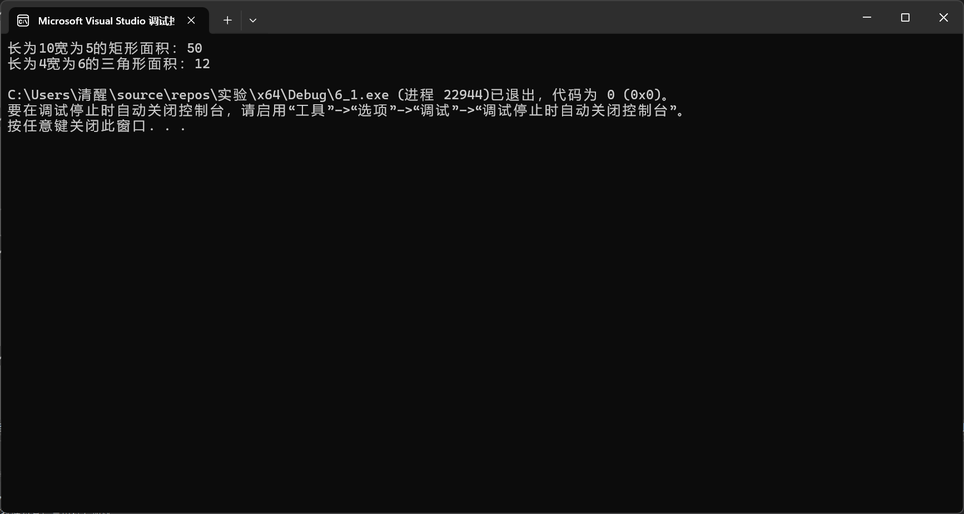
#include<iostream>
using namespace std;
class area_c1
{
protected:
double height;
double width;
public:
area_c1(double r, double s)
{
height = r;
width = s;
}
virtual double area() = 0;
};
class rectangle:public area_c1
{
public:
rectangle(double r, double s):area_c1(r,s){}
double area()
{
return (height * width);
}
};
class isosceles:public area_c1
{
public:
isosceles(double r, double s) :area_c1(r, s) {}
double area()
{
return (height * width / 2);
}
};
int main()
{
rectangle rt(10.0, 5.0);
isosceles is(4.0, 6.0);
cout << "长为10宽为5的矩形面积：" << rt.area() << endl;
cout << "长为4宽为6的三角形面积：" << is.area() << endl;
}
2
#include<iostream>
using namespace std;
class person
{
private:
string Name;
int ID;
public:
//输入
virtual void input()
{
cout << "请输入名字" << endl;
cin >> Name;
cout << "请输入编号" << endl;
cin >> ID;
}
//显示
virtual void show()
{
cout << "名字为：" << Name << ' ';
cout << "编号为：" << ID << ' ';
}
};
class student:public person
{
private:
int Class, Score;
public:
void input()
{
person::input();
cout << "请输入班级" << endl;
cin >> Class;
cout << "请输入成绩" << endl;
cin >> Score;
}
void show()
{
person::show();
cout << "班级为：" << Class << ' ';
cout << "成绩为：" << Score << ' ';
}
};
class teacher :public person
{
private:
string Department, Job;
public:
void input()
{
person::input();
cout << "请输入职位" << endl;
cin >> Job;
cout << "请输入部门" << endl;
cin >> Department;
}
void show()
{
person::show();
cout << "职位为：" << Job << ' ';
cout << "部门为：" << Department << ' ';
}
};
int main()
{
}
（4）1、子类的构造函数不会调用父类的有参构造函数。用初始化列表初始化。成功初始化父类对象
2、不会在子类里调用父类的成员函数。看笔记重新了解子类调用父类同名函数方式。成功在子类中不创建父类对象调用父类中的成员函数
（5）子类调用父类的同名成员函数要加作用域，父类构造函数会比子类构造函数先调用

